Ratkaise kuvioista α
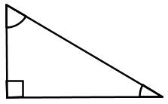
1.
5,2 cm

α
3,5 cm

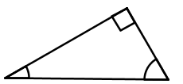
2.
2,5 cm
α
4,0 cm

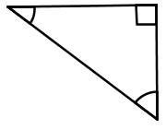
3.

α
5,8 cm
9,5 cm

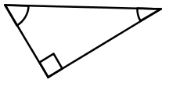
4.
7,2 cm
α
4,0 cm

Ratkaise kuvioista α
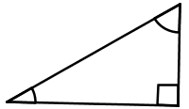
5.
5,4 cm
2,8 cm
α

6.
2,4 cm
α
3,7 cm

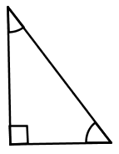
7.
15,0 cm

α
6,2 cm

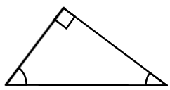
8.
6,4 cm
4,0 cm
α
Ratkaise kuvioista α
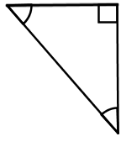
9.
α
8,5 cm
15,0 cm

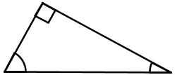
10.
6,2 cm
α
2,5 cm

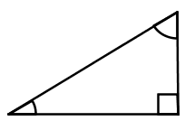
11.
9,9 cm

α
4,0 cm

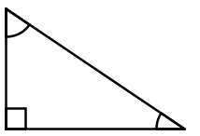
12.
6,2 cm
α
4,0 cm
Ratkaise kuvioista α
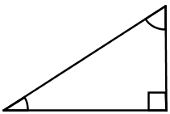
13.
1,9 cm
α
3,8 cm

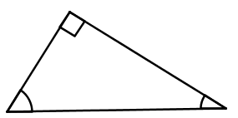
14.
3,1 cm
α
6,4 cm

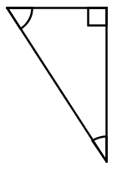
15.

9,0 cm
9,9 cm
α

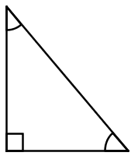
16.

4,5 cm

α
3,4 cm

1. α=47,7° 2. α=38,7° 3. α=52,4° 4. α=33,7° 5. α=31,2° 6. α=33,0° 7. α=65,6° 8. α=32,0°
9. α=34,5° 10. α=22,0° 11. α=66,2° 12. α=40,2° 13. α=26,6° 14. α=29,0° 15. α=24,6° 16. α=52,9°

